第二天项目 天气查询

1. 项目名称：天气查询
2. 开发时间：2018.6.3
3. 开发人员：肖艳
4. 开发工具：spyder,python
5. 项目概述：

本项目是设计来查询某个城市未来五天的天气情况，其中包括当天天气气温，最高温度，当天气压以及当天天气情况。

1. 数据来源：

未来七天天气：

<http://api.openweathermap.org/data/2.5/forecast?q=zhengzhou,cn&mode=json&lang=zh_cn&&APPID=6a67ed641c0fda8b69715c43518b6996&units=metric>

Json代码解析：

<https://www.json.cn/>

1. 项目代码：

# -*- coding: utf-8 -*-

"""

Created on Sun Jun 3 09:16:30 2018

@author: lenovo

"""

import urllib.request as r

tianqisrc='http://api.openweathermap.org/data/2.5/forecast?q=zhengzhou,cn&mode=json&lang=zh_cn&&APPID=6a67ed641c0fda8b69715c43518b6996&units=metric'

info=r.urlopen(tianqisrc.format(city)).read().decode('utf-8','ignore')

print(info)

import json

shuju=json.loads(info)

xuhao1=shuju['list'][3]

xuhao2=shuju['list'][11]

xuhao3=shuju['list'][19]

xuhao4=shuju['list'][27]

xuhao5=shuju['list'][35]

xuhao=[xuhao1,xuhao2,xuhao3,xuhao4,xuhao5]

print("您现在已进入全球天气系统，欢迎查看未来7天城市天气！")

print("\n")

j=1

for i in [3,11,19,27,35]:

xuhao=shuju['list'][i]

temp=xuhao['main']['temp']

print("当前城市第"+str(j)+"天的气温是："+str(temp))

maxtemp=xuhao['main']['temp_max']

print("当前城市第"+str(j)+"天的最高气温是："+str(maxtemp))

pressure=xuhao['main']['pressure']

print("当前城市第"+str(j)+"天的气压是："+str(pressure))

weather=xuhao['weather'][0]['description']

print("当前城市第"+str(j)+"天的天气情况是："+str(weather))

print("\n")

j=j+1

1. 采用的方法：

导入了urllib包，添加查询天气的链接，使用urlopen来打开链接;导入json包，将json转换成(dict)格式，便于项目操作。项目中还采取了for循环便于操作。

1. 天气查询结果：

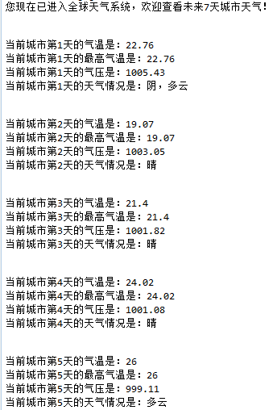

1. 遇到的问题：

由于所获取的数据太大，刚开始不知道如何将自己所需要的数据存入到一个数组里面保存；在获取到自己所需要的数据之后，由于要查询未来五天的天气，想要采用for循环来简便写法，但是在写for循环的时候出错，不知道如何解决，最后在老师和同学的帮助下才得以解决。